目录

2 GCC用法 2

2.1 GCC 的错误类型及对策 2

2.2 GCC 的编译过程 2

3 GDB调试用法 3

3.1 GDB调试流程 3

3.2 GDB 调试中常用命令归纳 4

3.3 GDB 调试中常用命令使用示例 4

4 总结： 6

# GCC用法

## GCC 的错误类型及对策

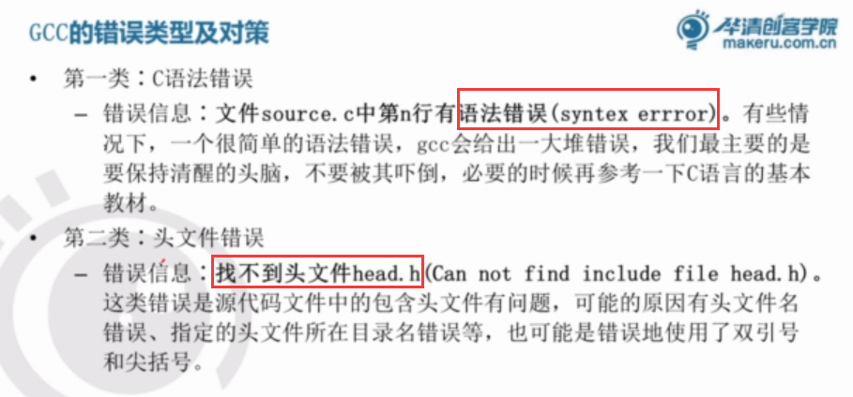

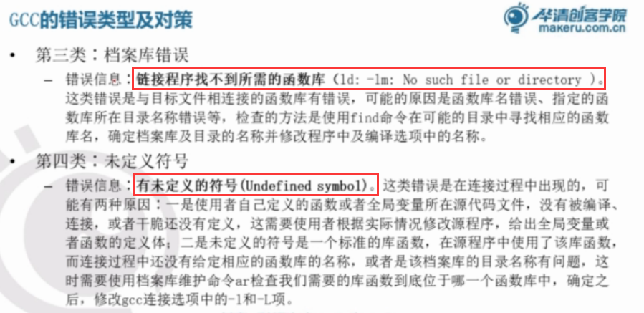

## GCC 的编译过程

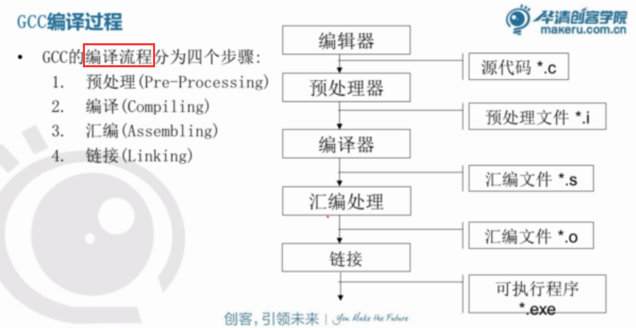

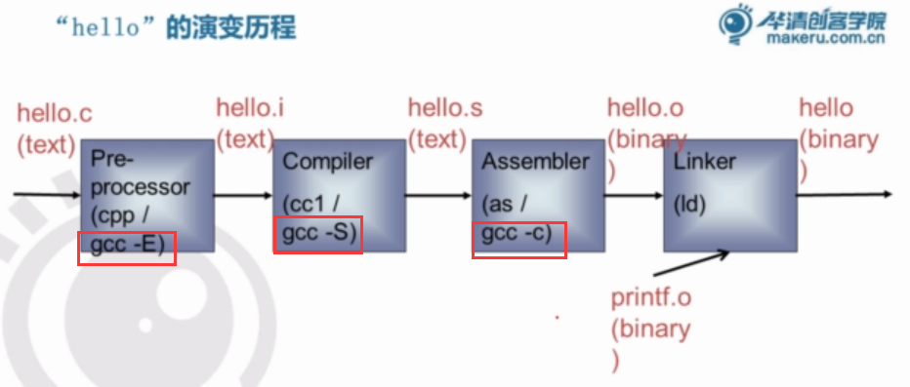



**不同阶段代码生成命令**

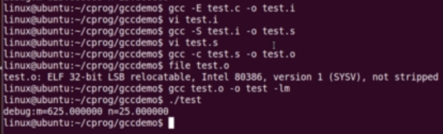

# GDB调试用法

## GDB调试流程

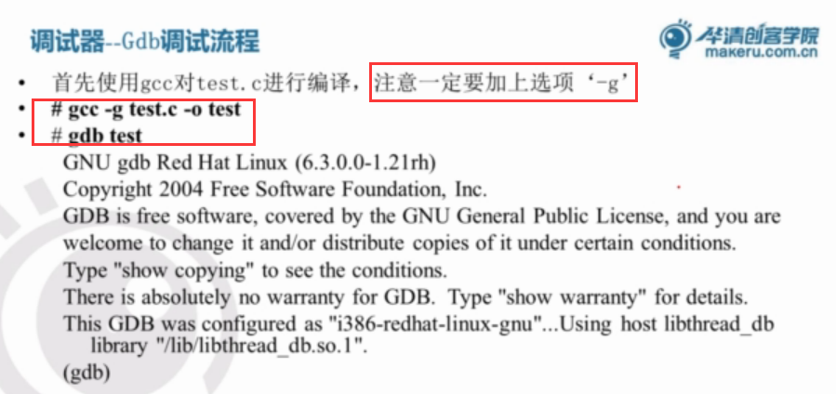

## GDB 调试中常用命令归纳

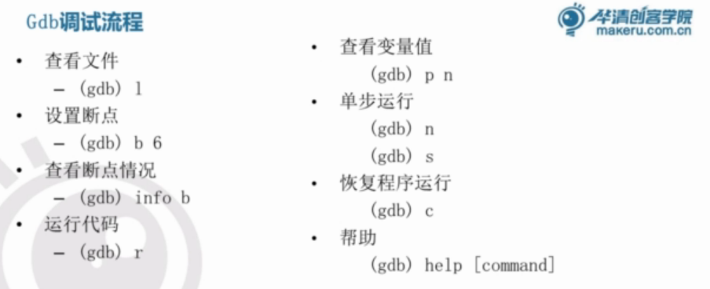

## GDB 调试中常用命令使用示例

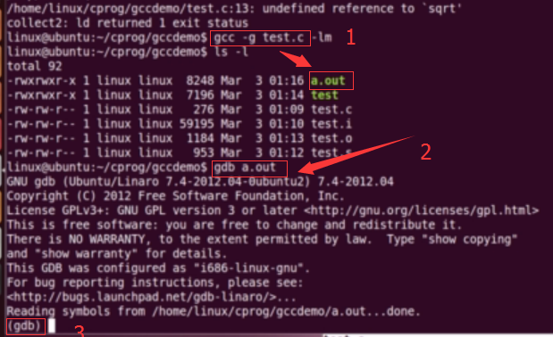

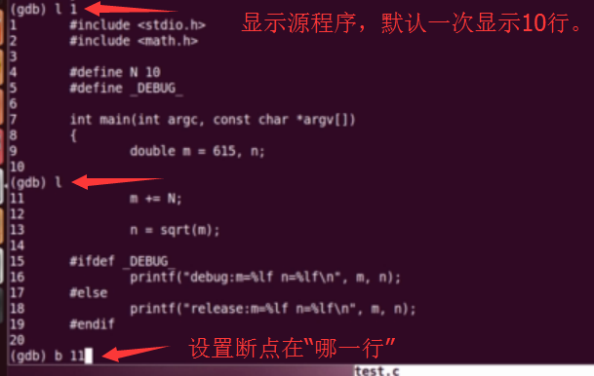

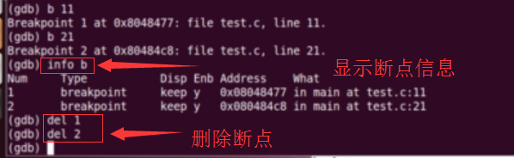

**info b 显示断点信息；**

**del n 这里n 表示删除第n个断点；**

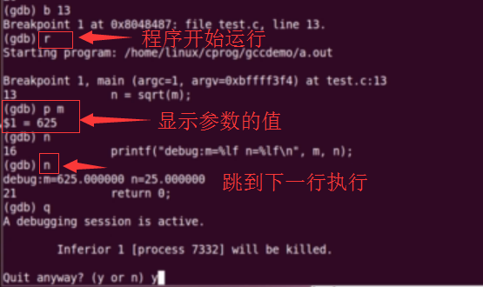

**p 命令用来显示参数的值。**

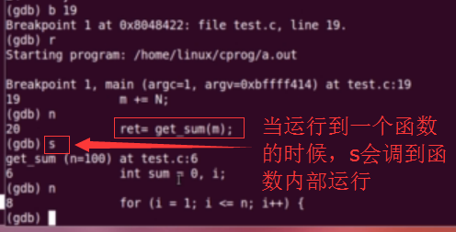

**s 命令与n命令的区别：当运行到一个函数的时候，s命令会跳到函数内部去执行。**

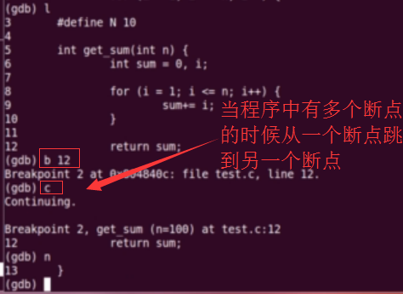

**c 命令 当在循环语句内部的时候，n命令会一直在里面直到不满足循环条件为止，c命令可以从一个断点跳到另一个断点。**

**Set args 需要传命令行参数的情况。**

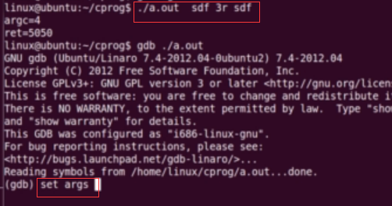

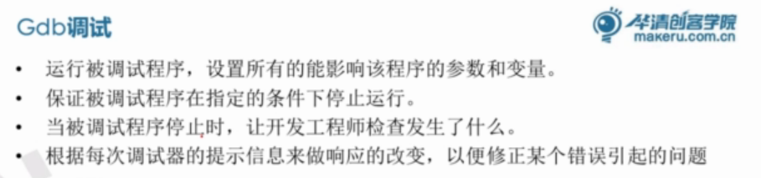

# 总结：